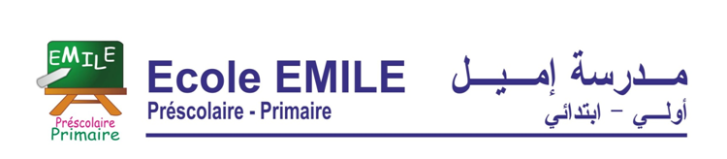

**Avis aux parents**

**Madame/Monsieur;**

**La direction a pris note de certains remous que suscite le système des évaluations adopté par l'école, devant cette situation nous apportons les éclaircissements suivants concernant une telle adoption :**

**- côté quantitatif: opter pour 2 contrôles/semestre équivaut à des évaluations portant chacune sur 4 unités (dans la mesure ou Les élèves ont entre 15 et 16 unités/an) et donc une pression extra humaine exercée aussi bien sur les élèves que les enseignantes pour tomber dans la bévue des têtes bien pleines et non des têtes bien faites.**

**- côté qualitatif: le système des 3 contrôles vise d'abord une évaluation formative pendant les 2 premiers contrôles permettant aux enseignantes de mettre à nu les lacunes des apprenants en vue de les combler pendant l'arrêt bilan précédent le 3ème contrôle (الامتحان الدوري) sous forme d'évaluation sommative prenant en considération la note chiffrée de l'élève et les lacunes observées lors des deux premières évals, ainsi ce contrôle sera une soupape de secours.**

**La direction d’EMILE kIDS**